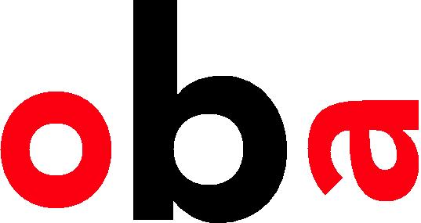
OBA Tips voor ouders
Mediawijs
Tot 23 november is het ‘De Week van de Mediawijsheid’ met als motto Heb jij het onder de duim?
Wat is onze duim machtig. Met een click, scrol of swipe verschaft hij ons toegang tot een wereld aan informatie en mogelijkheden. Maar de ene duim is de andere niet. Vaak lijken kinderen heel handig en mediawijs, maar het is de vraag of ze het werkelijk zijn. Het is steeds belangrijker om een bepaalde mate van mediawijsheid in de vingers te hebben. Je kind kan hier hulp bij gebruiken.
Ook bij de OBA vinden we het belangrijk om kinderen te helpen mediawijzer te worden. Kijk eens op onze pagina over mediawijsheid. Hier staan tips, zoals de handige MediaDiamant over het gebruik van digitale media. Ook vind je er alle OBA-activiteiten rond mediawijsheid, zoals een workshop over vloggen en leren coderen bij het OBA CodeTeam.
Theaterlezen
Moeite met lezen? Ook kinderen voor wie lezen niet altijd even makkelijk is, kunnen terecht bij de OBA. Speciaal voor deze groep is er nu Theaterlezen. Kinderen (7-12 jaar) leren samen hoe ze vloeiender en beter kunnen lezen. Weten waar je kind terecht kan en welke boeken er zijn voor kinderen die wat meer moeite hebben bij het lezen? Kijk op onze speciale pagina theaterlezen.

